|  |  |  |
| --- | --- | --- |
| GUERRA VARGAS IRVING CRISTOBAL | CONCEPTOS BÁSICOS DE CACHÉ | 15/03/18 |
| GRUPO: 3CM2 | TAREA 4 | 1° PARCIAL |

CONCEPTOS BÁSICOS DE CACHÉ

# INTRODUCCIÓN

Las arquitecturas que cuentan con una memoria caché permiten que memorias más pequeñas y rápidas sean usadas en conjunto con memorias más grandes y lentas y un controlador de memoria caché que se encarga de mover la información e instrucciones más cerca del núcleo como sea necesario.

La caché es un tipo de memoria que aloja una pequeña cantidad de datos, en comparación con la memoria principal (RAM), la cual puede ser accedida por el procesador de manera mucho más rápida, y en donde se almacenan instrucciones que serán utilizadas por el procesador más tarde o en repetidas ocasiones a través de un mapeo de datos e instrucciones el cual se lleva a cabo mediante diferentes tipos: Mapeo directo, Mapeo totalmente asociativo y Mapeo de N-vías.

# DESARROLLO

Con el objetivo de comprender de una mejor manera el funcionamiento y la forma en cómo se manejan los distintos tipos de mapeos en la memoria caché, es de suma importancia relacionarnos con algunos conceptos básicos que está presentes al momento de hablar de este tipo de memoria, tales como *Cache block*, *Cache Line*, *Cache Set*, *Cache Tag* y *Valid bit*, los cuales se mencionan a continuación.

## Cache Block

Un bloque de caché es una división dentro de la memoria, es la unidad básica para el almacenamiento de datos en donde se alojan múltiples bytes de datos, ya que cada vez que se realiza un mapeo en la caché, se utilizan estos bloques en la memoria.

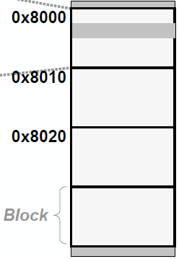

## Cache Line

Una línea de caché es una subdivisión de un bloque de caché, por lo tanto, es el elemento más pequeño en el que se puede dividir la memoria. De esta forma se pueden tener varias direcciones o locaciones dentro de cada uno de los bloques de caché.

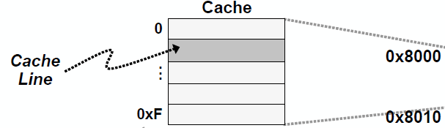

## Cache Set

Un conjunto de caché es un grupo de líneas de distintitas formas de caché que almacenan el mismo índice en diferentes bloques de caché.

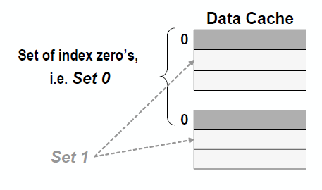

## Caché Tag

La etiqueta caché es un identificador que es usado en la memoria para conocer qué línea o líneas de caché se encuentran asociadas con un determinado bloque de caché.

## Valid Bit

El bit de validación es un bit adicional que ofrece la memoria caché, el cuál se encarga de verificar, por cada línea de caché, si una dirección mapeada es válida y si existe en la caché.

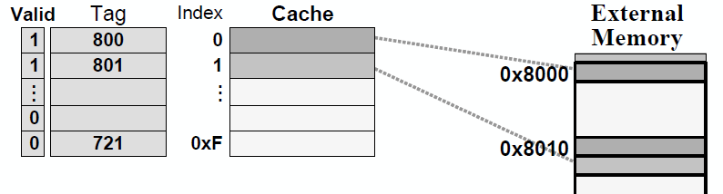

# REFERENCIAS

* Texas Instruments. *Internal Memory & Cache* [Archivo PDF]. USA.
* Mohammad, B. (2014). *Embedded Memory Design for Multi-Core and Systems on Chip* [Archivo PDF]. USA: Springer. Recuperado de: www.springer.com/cda/content/document/cda_downloaddocument/9781461488804-c1.pdf